Exposition mobile sur le thème du
Handicap

Par Rédaction Laval
Publié le 27 juin 2019

Source : https://courrierlaval.com/exposition-mobile-sur-le-theme-du-handicap/

Le dévoilement des sculptures de l’exposition Comme toi, je…
Like you, I…, réalisées par l’artiste Hélène L’espérance avec
l’aide de membres du Regroupement des organismes de
promotion de personnes handicapées de Laval (ROPPHL) et des
élèves de l’école Horizon Jeunesse, a récemment eu lieu dans
le hall de l’hôtel de ville.
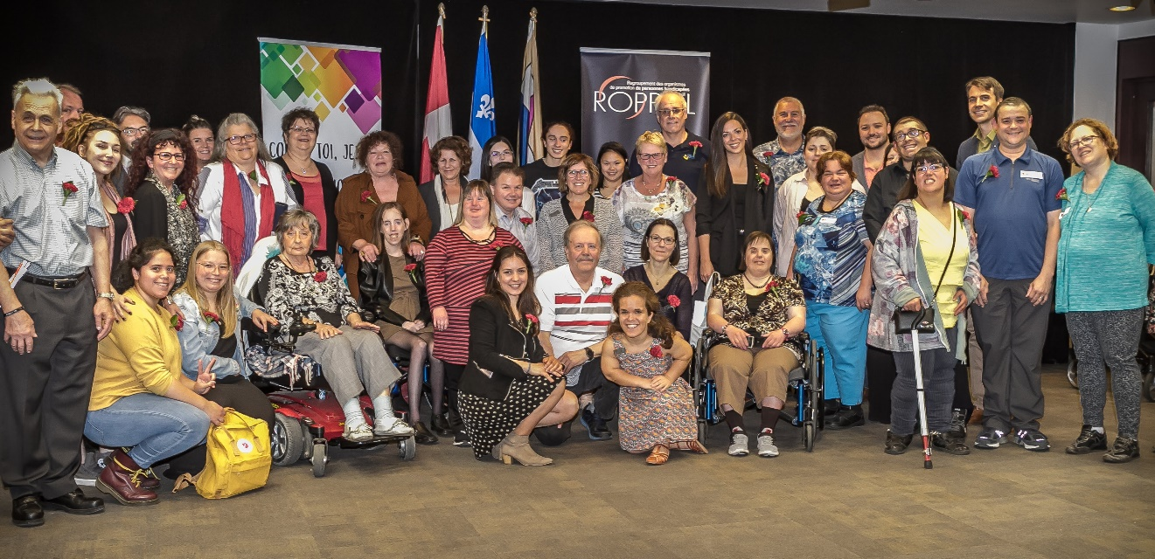
L’équipe du ROPPHL, accompagnée de l’artiste Hélène L’espérance et de chacune des personnes ayant participé à la création des sculptures. (Photo gracieuseté – Yanick Paquin)

Ces quatre créations, destinées à la Ville de Laval, Commission scolaire de Laval (CSDL), Commission scolaire Sir-Wilfrid-Laurier (CSSWL), au collège Montmorency, CISSS de Laval et aux partenaires du ROPPHL, représentent la réalité des personnes handicapées. Elles seront exposées dans près de 30 lieux lavallois.

«Le projet est un petit pas de plus pour créer des ponts et déconstruire certaines idées reçues», a indiqué Josée Laperle, présidente du ROPPHL, via communiqué.

Chaque œuvre est accompagnée d’un jeu-questionnaire sur tablette électronique qui permettra aux visiteurs de tester leurs connaissances sur ce sujet.

«Nul doute que les quatre sculptures […] sauront toucher, émerveiller et faire réfléchir les visiteurs qui viendront les admirer», d’ajouter
Nicholas Borne, conseiller municipal de Laval-les-Îles, via communiqué.

Les citoyens qui désirent participer à cette exposition interactive pourront le faire du 30 juin au 26 août, à l’hôtel de ville (1, place du
Souvenir), avant qu’elle se dirige au Centre communautaire Sainte-Dorothée (996, montée Gravel) jusqu’au mercredi 13 novembre.

Les sculptures feront un arrêt littéraire à la Bibliothèque Multiculturelle, jusqu’au mercredi 15 janvier, puis à la Bibliothèque
Gabrielle-Roy jusqu’au mercredi 11 mars.

La tournée se terminera à l’Aréna Mike-Bossy, où l’exposition prendra
fin le vendredi 29 mai 2020.

